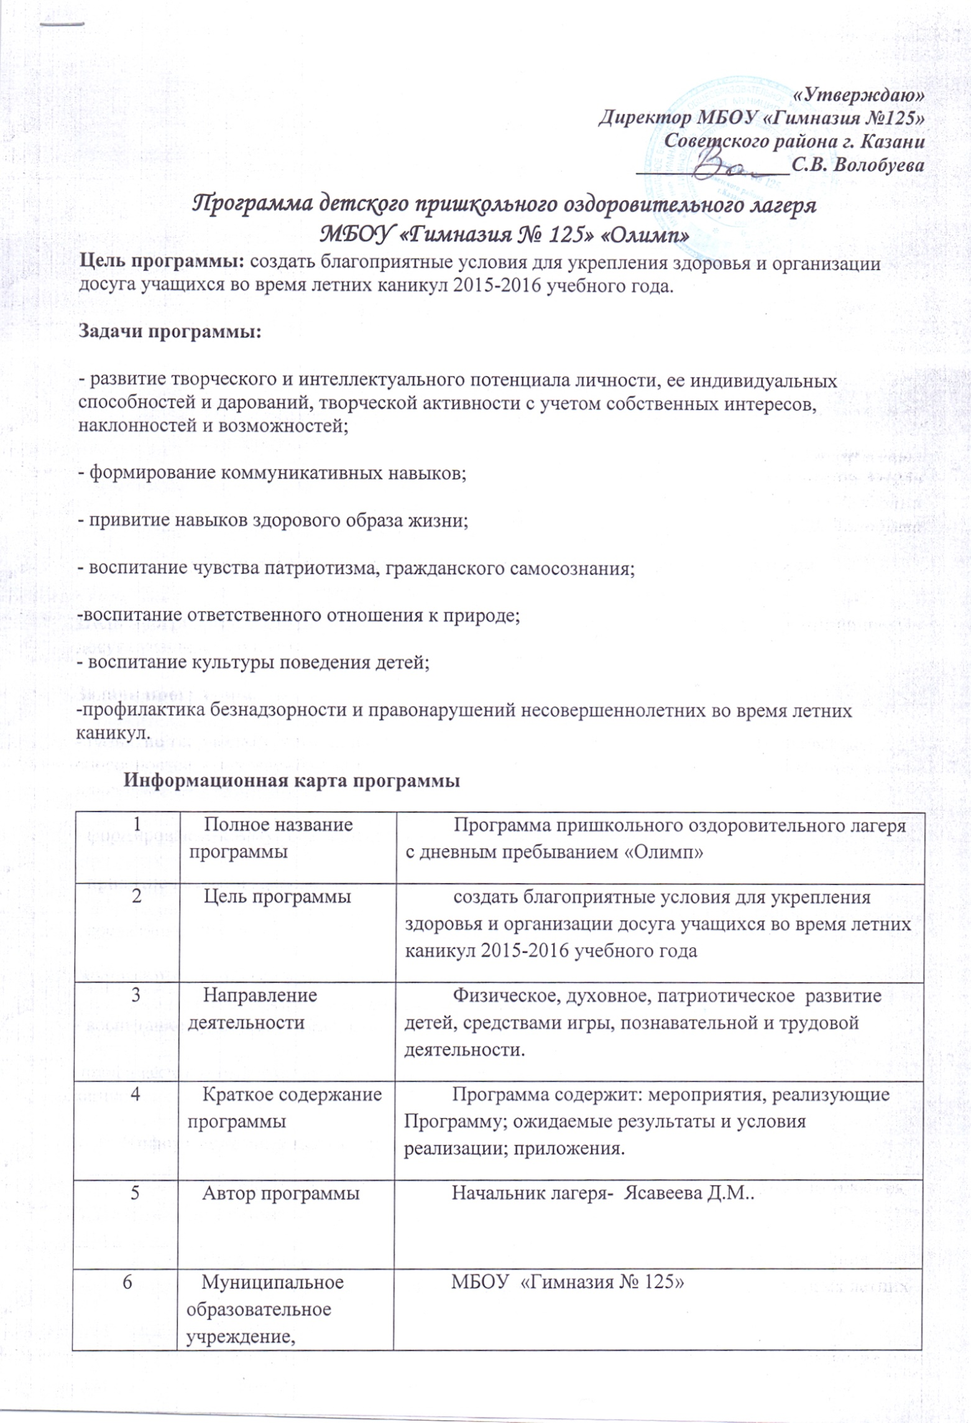
 | представившее программу
7 | Адрес, телефон | г. Казань, ул.Ю.Фучика, д.147  Тел. (843)2627237,2621368(вахта)
8 | Место реализации | Пришкольный оздоровительный лагерь с дневным пребыванием
9 | Количество, возраст учащихся | 150 учащихся с 8 до 14 лет  20 учащихся с 14 до 16 лет
10 | Сроки проведения, количество смен | 01.06.2016г. до 30.06.2016г.
Принципы, которыми мы руководствуемся при реализации программы:
1. Личностный подход в воспитании:
- признание личности развивающегося человека высшей социальной ценностью;
- добровольность включения детей в ту или иную деятельность.
2. Природосообразность воспитания:
- обязательный учет возрастных, половозрастных и индивидуальных особенностей воспитанников.
3. Гуманизация межличностных отношений:
- уважительные демократические отношения между взрослыми и детьми;
- уважение и терпимость к мнению детей;
- самоуправление в сфере досуга;
- создание ситуаций успеха;
- приобретение опыта организации коллективных дел и самореализация в ней;
- защита каждого члена коллектива от негативного проявления и вредных привычек;
- создание ситуаций, требующих принятия коллективного решения;
- формирование чувства ответственности за принятое решение, за свои поступки и действия.
4. Дифференциация воспитания:
- отбор содержания, форм и методов воспитания в соотношении с индивидуально-психологическими особенностями детей;
- свободный выбор деятельности и права на информацию;
- создание возможности переключения с одного вида деятельности на другой в рамках смены (дня);
- взаимосвязь всех мероприятий в рамках тематики дня;
- активное участие детей во всех видах деятельности.

Содержание деятельности
Вся работа профильного лагеря состоит из комплекса воспитательных, физкультурно-оздоровительных мероприятий, а также общественно-полезного труда.
Она строится с ориентацией на следующий распорядок дня:
08.30 – прием детей, линейка;
08.45 – зарядка;
09.00 – 09.15 – завтрак;
09.30 –12.30 – работа по плану лагеря:
проведение коллективных творческих дел, спортивных мероприятий, прогулки ;
12.30 – 13.00 – обед
13.00 – 14.20 работа по плану лагеря, свободная деятельность по интересам
14.20 – 14.30- полдник
14.30 – уход детей по домам
14.30 – 17.30 работа дежурной группы.

Условия реализации программы:
Чёткое представление целей и поставленных задач.
Конкретное планирование деятельности.
Кадровое обеспечение программы.
Методическое обеспечение программы.
Педагогические условия.
Материально-техническое обеспечение.

Механизм реализации программы
I. Подготовительный этап:
- подбор кадров;
- разработка документации;
- подготовка методических материалов;
- подготовка материально-технической базы.

II. Организационный этап:
- знакомство с детьми;
- формирование отрядов;
- знакомство с режимом работы лагеря и его правилами;
- формирование законов и условий совместной работы;
- оформление уголка;
- подготовка к дальнейшей деятельности по программе.

III. Основной этап включает реализацию основных положений программы:
- мероприятия, направленные на художественно-эстетическое развитие и воспитание детей;
- спортивные игры, соревнования, состязания;
- трудовые дела по плану;
- досуговые мероприятия.
Во время реализации программы воспитанники оформляют отрядные уголки с тематикой здорового образа жизни, выставку рисунков.

IV. Заключительный этап.
- Закрытие смены;
- Обобщение итогов деятельности;
- Сбор отчетного материала;
- Выпуск фотодневника лагеря.

Кадровое обеспечение программы
Оздоровление и развитие детей в значительной степени зависит от знаний, умений и подготовленности к работе тех взрослых, которые организуют жизнедеятельность лагеря.
В реализации программы участвуют:
- директор МБОУ «Гимназия № 125»;
- начальник оздоровительного лагеря;
- воспитатели, спорторганизатор;
- медработник;
- библиотекарь;
- обслуживающий персонал.

Методическое обеспечение
- наличие программы, планов,
- наличие должностных инструкций,
- методические разработки;
- ежедневный план мероприятий.

Педагогическое кредо коллектива:
- принцип уважения личности ребенка;
- принцип сотрудничества, сотворчества, содружества;
- принцип самоуправления детского коллектива;
- принцип сочетания общечеловеческих и национальных
культурных ценностей в организации жизнедеятельности детей;
- принцип позитивного решения конфликтных ситуаций.

Нормативно-правовое обеспечение

- Закон Российской Федерации “Об образовании”;
- Конвенция ООН о правах ребенка;
- Приказ №335 Отдела образования «Управления образования исполнительного комитета муниципального образования г.Казани» по Советскому району от 19.05.2016 года «Об организации отдыха, оздоровления, занятости учащихся в период летних каникул 2016 г.»;
- Приказ №260 МБОУ «Гимназия № 125» от 25.05.2016 года «О работе пришкольного лагеря»;
- Устав МБОУ «Гимназия № 125»;
- положение о лагере с дневным пребыванием;
- правила техники безопасности;
- правила внутреннего распорядка;
- акт приёмки лагеря;
- санитарно-гигиенические правила;
- заявления родителей;
- план работы;
- должностные инструкции работников.

Материально – техническое обеспечение:
- проектор, SMART доска;
- DVD, MP3-проигрыватель;
- микрофон;
- спортивный инвентарь.

Ожидаемые результаты:
- развитие творческих способностей, инициативы и активности ребёнка;
- пополнение жизни детей интересными социо-культурными событиями;
- укрепление дружбы и сотрудничества между детьми разных возрастов;
- укрепление здоровья воспитанников;
- воспитание чувства патриотизма, уважения к родной природе.

